Ochraniacz do łóżeczka
Ochraniacz do łóżeczka to absolutny hit, zwłaszcza dla tych, których dzieci mają problemy ze snem. Kręcą się, często zmieniają pozycję i tak dalej. Rodzice boją się, żeby ich maleństwo nie uderzyło o pręty łóżeczka. Wtedy taki ochraniacz to doskonałe rozwiązanie!

Czasami oczywiście zdarza się, że dzieci śpią jak aniołki. Zdecydowanie częściej jednak, maluchy mają niespokojny sen, zmieniają pozycję leżenia, kręcą się... Każdy rodzic chyba się z tym spotkał. Poza tym, wiadomo, że dzieci często próbują wstać po raz pierwszy właśnie w łóżeczku, trzymając się poręczy. Czasami towarzyszą temu drobne upadki. Aby dziecko nie zrobiło sobie krzywdy, warto zadbać o ochraniacz do łóżeczka.

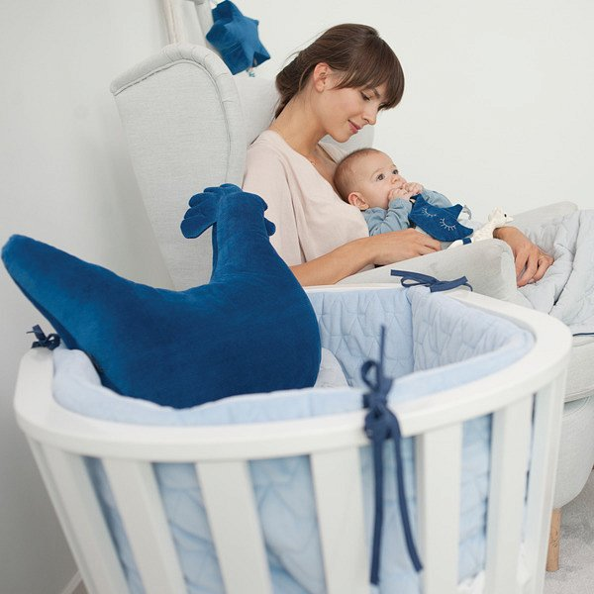
W sklepie internetowym Malama znajdziecie Państwo szeroki wybór nie tylko takich ochraniaczy do łóżeczka, ale także pomocnych przy maluchu organizatorów - które nie tylko spełniają funkcję ochronną, ale dodatkowo mają także przydatne kieszenie. Możesz włożyć do nich smoczek, zapasową pieluszkę czy chusteczki, dzięki czemu zawsze masz te przedmioty pod ręką.
W naszej ofercie znajdziecie wiele różnych rodzajów oraz modeli takich ochraniaczy do łóżeczka. Wszystkie są bardzo przyjazne maluchom - materiały są bardzo miękkie, bezpieczne i przy tym wyjątkowo piękne. Dzięki temu łóżeczko Twojego dziecka wygląda ślicznie, miło i zachęcająco. Każdy ochraniacz posiada wygodne wiązania, dzięki którym łatwo przymocujesz je do swojego łóżeczka. Są uniwersalne, funkcjonalne i bardzo estetycznie wykonane. Niewątpliwym plusem jest także możliwość prania ich w pralce. Są one także wygodne do przenoszenia w razie potrzeby.

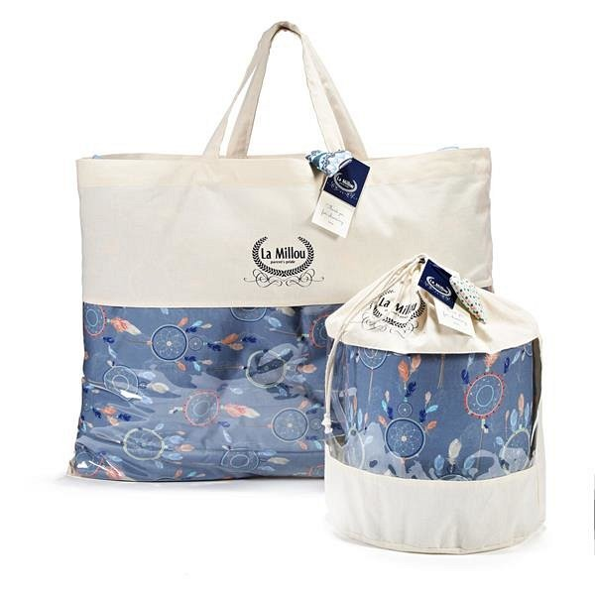
Serdecznie zapraszamy do sprawdzenia naszego sklepu. Ochraniacz do łóżeczka i wiele innych produktów czekają na nowych, szczęśliwych właścicieli. :) Zadbaj o wygodny i bezpieczny sen Twojego dziecka już dziś.

